OBEC STOŽOK
Organizuje zájazd
VIANOČNÁ BUDAPEŠŤ
Perla na Dunaji, jedna z najkrajších metropol Európy
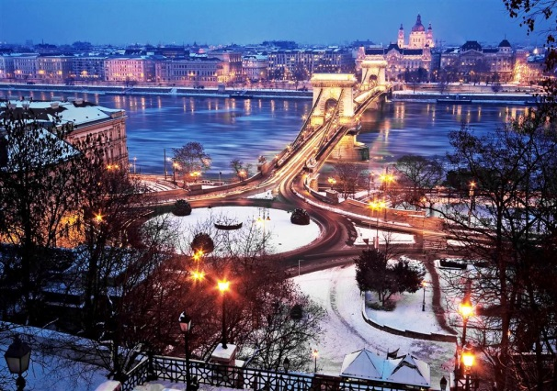
13.12.2019 - piatok
Sprievodca :
Doprava : luxusný klimatizovaný autobus, rádio, DVD
Dopravca:
Cena: 18 € / osoba ( min 40 platiacich )
Pristavenie autobusu : 06:00 – pristavenie
Obecný úrad Stožok
06:15 – odchod autobusu
Trasa cesty: Stožok - Zvolen – Šahy - Budapešť
Predpokladaný počet km: 390 km
PROGRAM ZÁJAZDU :
6:15 hod. – odchod zo Stožku
9:30 – 10:00 – príchod do Budapešti
10:00 – 12:30 – historická časť mesta – návšteva Budatínskeho hradu, Rybárskej Bašty,
Matyášov kostol.
13:00 – 14:30 – návšteva nákupného centra Campona s možnosťou návštevy Tropikária (individuálne)- najväčšie morské akvárium v Strednej Európe. Hlavnou atrakciou Tropikária je 1,4 mil. litrové žraločie akvárium s 11 metrov dlhým vyhliadkovým tunelom. Steny akvária sú zhotovené zo špeciálneho 16 cm. hrubého nerozbitného panoramatického skla.
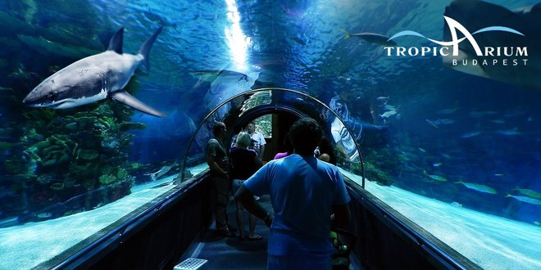
Vstupné:
- dospelí (18-62 rokov) 2300 Ft - cca 7,80 €
- deti (4 - 18 rokov) 1700 Ft cca -5,30 €
- deti do 4 rokov gratis
- študenti (- 26 rokov) 1900 Ft cca- 6,40 €
- dôchodci (nad 62 rokov) 1700 Ft- 5,30 €

15:00 – 17:30 - Vianočné trhy na Vörösmarty tér pri baziliky Svätého Štefana- neskutočná Vianočná atmosféra plná tradičných vianočných ozdôb, keramiky, drevených výrobkov, voňavého punču, vareného vína, langošov a špecialít Maďarskej kuchyne to všetko Vás čaká pri návšteve vianočných trhov
17: 30 hod. –odchod autobusu z Budapešti.
20:30 – 21:00 hod. – príchod do Stožku.

